
Noi
Finanziari
917
Coordinamento Nazionale Agenzie Fiscali e AA.MS 3 Ottobre 2017
AGENZIA DELLE ENTRATE
NO ALLE STRUMENTALIZZAZIONI
Il disegno di legge Marino di riordino delle Agenzie Fiscali non ne modifica la natura giuridica.

Ripercorriamo, insieme a voi, un minimo di storia dell’Amministrazione fiscale nel tentativo di porre fine a strumentalizzazioni che, per fini diversi, tendono ad inculcare la “paura” nelle menti dei colleghi finanziari
Con il decreto legislativo 300/99, il legislatore dell’epoca ha previsto un radicale intervento sulla macchina del fisco abbandonando il tradizionale “modello ministeriale” a favore di un modello incentrato sulla separazione tra politica (Ministero) e gestione amministrativa (Agenzie Fiscali)
Le neonate Agenzie Fiscali assunsero cosi’, per legge, una personalità giuridica propria e ad esse furono demandate anche le funzioni autoritative (controllo) proprie dello Stato.
Sul piano della gestione del personale fu contemplato dallo stesso decreto 300/99 un comparto di contrattazione ad hoc, distinto dal comparto Ministeri
Con successivo decreto leg.vo 173/2003, la sola Agenzia del Demanio mutò, con la modifica dell’art.61 del 300/99, la propria natura giuridica in EPE (Ente Pubblico Economico).
In conseguenza a ciò fu previsto che l’Agenzia del Demanio fosse “regolata dal codice civile e dalle altre leggi relative alle persone giuridiche private” e che il personale potesse esercitare il diritto di opzione per la permanenza nell’Agenzia del Demanio ovvero per il passaggio ad altra pubblica amministrazione.
Questo perché il personale pubblico, vincitore di pubblico concorso, non può essere “privatizzato” senza la propria volontà….da qui il diritto di opzione.
Questo brevissimo excursus storico per dire due semplici cose:
- Per trasformare l’Agenzia delle Entrate in EPE è necessaria una legge apposita, niente di tutto ciò è rinvenibile nel testo del disegno di legge Marino
- Mai, in nessun caso, un eventuale comparto autonomo di contrattazione può “traghettare” l’Agenzia delle Entrate in un alveo giuridico diverso dall’attuale. Su tale questione la CISL FP, partendo dalla criticità venutasi a creare a seguito della riduzione dei comparti da 11 a 4 ha manifestato l’opportunità di riaprire una riflessione più complessiva, sul piano legislativo, circa il numero dei comparti per valorizzare pienamente storie ed identità professionali e lavorative molto differenti
Se si vuole demolire un disegno di legge che, a parere della CISL FP invece, restituisce alle Agenzie Fiscali, la loro originaria autonomia (vedi Noi Fin.916) crediamo sia necessario trovare motivazioni più convincenti e meno strumentali

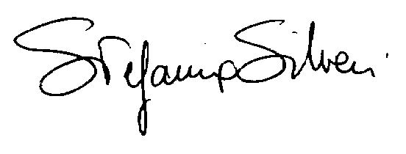

Via Lancisi, 25 00161 Roma Tel.06/44007609-610
Fax 06/44007611www.fpagenziefiscali.cisl.it
e-mail stefaniasilveri@tiscali.it

